太仓市应急管理局
2019年度信息公开年度报告
根据《中华人民共和国政府信息公开条例》（以下简称《条例》）和太仓市政府信息公开的相关规定要求，特编制2019年太仓市应急管理局信息公开工作年度报告。
全文包括概述、政府信息主动公开情况、咨询情况（公民、法人和其他组织的咨询情况）、复议、诉讼和申诉的情况（公民、法人和其他组织就政府信息公开提出复议、诉讼和申诉的情况）、政府公开的收费及减免情况以及存在的主要问题和改进措施。本年报中所列数据的统计期限自2019年1月1日起至2019年12月31日止。本局政府网站http://www.taicang.gov.cn/上可查询下载本报告的电子版。如对本报告有任何疑问，请联系：太仓市应急管理局办公室，电话：53571682。
一、概述
2019年，在市委、市政府的坚强领导下，在市政府信息公开领导小组的具体指导下，我局认真贯彻落实《中华人民共和国政府信息公开条例》。
切实推进应急管理工作的公开，不断提高应急管理工作的应对处置的透明度，有序推进生产安全事故信息、应对处置信息和事故调查报告以及安全生产预警、预报和预防信息公开等重点工作公开公示。积极主动发布安全生产重大事件、突发事件信息，及时准确回应社会舆论中有关应急管理工作的热点和疑点问题，有效地保障了人民群众的知情权、参与权和监督权。
二、主动公开政府信息情况
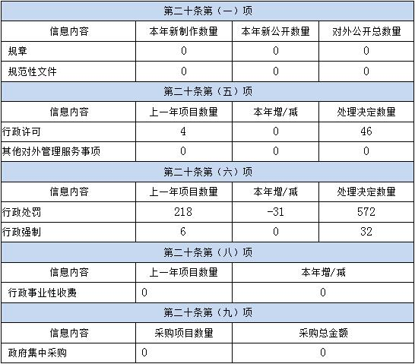
三、收到和处理政府信息公开申请情况
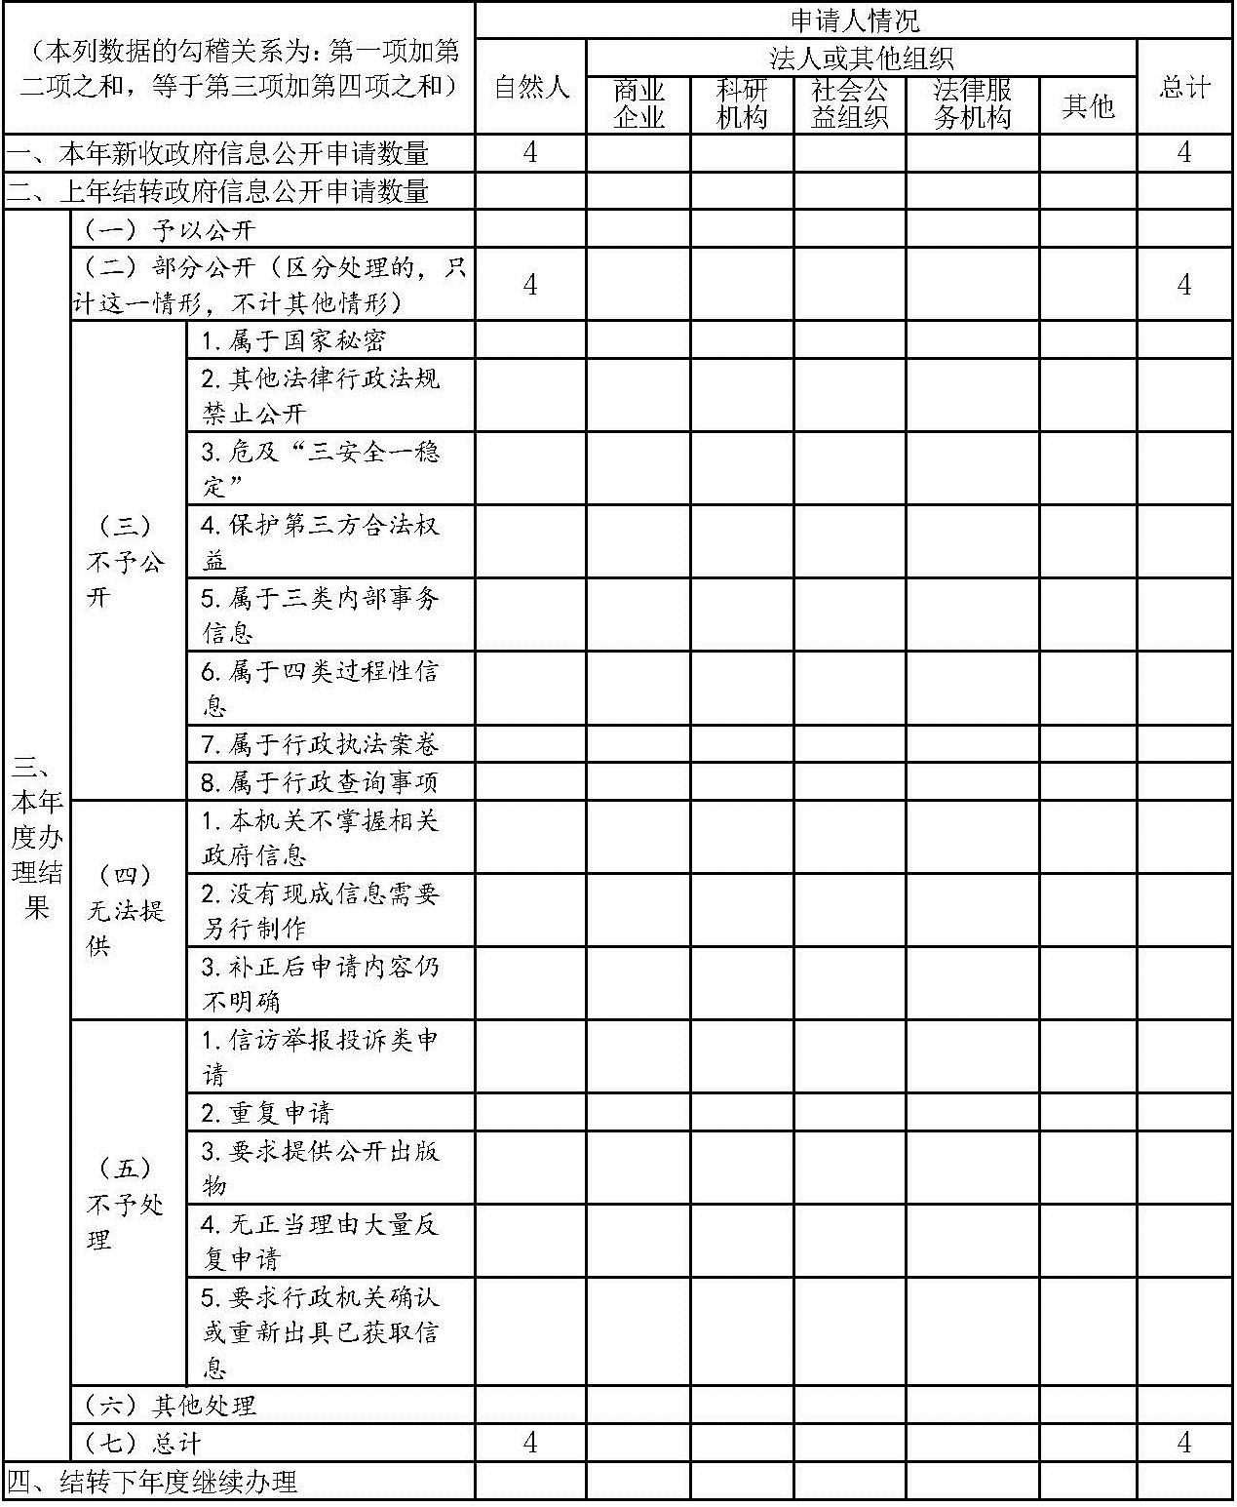
四、政府信息公开行政复议、行政诉讼情况
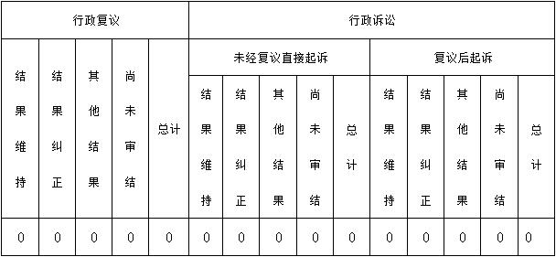
五、存在的主要问题及改进情况
2019年是太仓市应急管理局成立的第一年，政府信息公开工作围绕全局的中心工作开展，取得了一定的成效，但是工作开展的深度和力度还不足，公开形式便民性需要进一步提高。结合工作中存在问题和不足，将着重做好以下工作：
1、统一思想、提高认识。坚定不移地做好信息公开工作，把其作为安全发展服务社会、服务群众的重要途径，与具体工作结合起来。做到机构健全、制度完善、责任到人，建立起各负其责、运转协调的信息公开长效机制。
2、进一步深化信息公开内容，服务公众。在继续增强信息公开信息时效性的基础上，进一步做好信息公开工作，创新政务公开的方式方法，以信息公开促进办事公开，以办事公开带动便民服务。
3、完善政务公开信息监督、考核机制，确保公开信息准确及时。进一步规范细化信息公开工作检查考核制度，保证网站信息及时更新。严格按照政府信息公开审核制度，落实审核责任，把好信息公开的质量关。

